DARNICIA
Lectie BIC 22 oct. 2017

RECAPITULARE LECTIE PLEN:
Verset: "Fiecare sa dea dupa cum a hotarat in inima lui: nu cu parerea de rau sau de sila, caci pe cina da cu bucurie, il iubeste Dumnezeu." - 2 Corinteni 9:7
Text biblic: Luca 21:1-4 (Vaduva saraca) si 2 Corinteni 9:6-11 (Darnicia din inima)
Adevar central: Dumnezeu imi rasplateste generozitatea!
Aplicatie practica: saptamanal, pune deoparte cativa banuti si dupa o luna, darieste-i cuiva. Sau daruieste jucari, hainute, mancare!
Pentru a sedimenta mai bine invataturile de la plen, vom relua si lectia de la BIC aceleasi texte biblice si acelasi verset.

ACTIVITATE DE INCEPUT
Aratati-le pe internet o imagine cu cel mai gros copac din lume - GENERAL SHERMAN - din Parcul National Sequoia California, SUA. Cautati pe google numele si apar mai multe imagini cu el.
Luati o samanta mica (poate fi de mar) si puneti copiii sa ghiceasca in ce mana se afla. Apoi intrebati daca vad vreo legatura intre samanta si imagine.
Cu ajutorul unei samante atat de mici, a ajuns copacul acesta atat de mare.
Dumnezeu a oferit solul necesar cresterii, vitamine si minerale, ploaie care a hranit intregul copac de la radacina si pana in varful frunzelor. Din ceva foarte mic a rezultat o adevarata capodopera.
A fost doar o samanta, iar Dumnezeu a facut restul.
STIATI CA:
Copacul General Sherman este considerat cel mai gros copac din lume? Diametrul este aproape 8 m. California, SUA.
Copacul Hyperion este cel mai inalt? 116 m inaltime, California de Nord, SUA.
Copacul Pinus Longaeva dateaza de 5000 ani, se afla tot in Nevada, SUA si este cel mai batran.
Mai multe detalii despre marimea si durata lor de viata pe:
https://en.wikipedia.org/wiki/General_Sherman_(tree)
Experiment:
Cand oferim, chiar daca ni se pare ca pierdem, Dumnezeu vede si rasplateste la timpul potrivit exact cum stie El ca e mai bine pentru noi.
Acum luati 2 pahare goale - unul foarte mare si altul foarte mic. Pe cel mare il umpleti cu apa cam trei sferturi. Turnati jumatate din cantitate in cel mic pana il umpleti. Apoi peste apa care a ramas in paharul mare turnati alta apa (de preferat colorata cu cerneala, acuarela, putina zeama de compot rosu ...) pana il umpleti.
Explicatie: voi ati oferit din ceea ce aveati, indiferent ca era mult sau putin, cuiva care nu avea. Pentru el, ceea ce i-ati oferit poate insemna mult, aproape totul daca este foarte sarac. Priviti, lui i s-a umplut paharul. Poate credeti ca paharul vostru s-a golit, insa nu este asa. In ascuns, Dumnezeu vede si iti rasplateste dupa cum stie El cel mai bine. Si inca ce daruri minunate primesti: bucurie in inima, o comoara in cer si de cele mai multe ori rasplata ti-o ofera si pe pamant.
VERSET - JOC:
"Fiecare sa dea dupa cum a hotarat in inima lui: nu cu parere de rau sau de sila, caci pe cina da cu bucurie, il iubeste Dumnezeu." - 2 Corinteni 9:7
Repetati versetul sub forma de joc.
Ascundeti prin incapere biletele ce contin cate 2 cuvinte din verset. Copiii trebuie sa le gaseasca si sa il refaca fara ajutorul adultului deoarece l-au invatat si la plen. Repetati-l pana va asigurati ca il stiu cu totii.
TEXT BIBLIC - JOC DE ROL - Luca 21:1-4 (Vaduva saraca):
La plen au invatat despre pilda vaduvei sarace. Daca nu tin minte toti copiii despre ce este vorba, reamintiti-le si apoi rugati-i sa creeze o sceneta despre aceasta. Daca sunt mai mari, dati-le vreo 10 min. sau cat au nevoie pentru a se pregati cu acest scenariu, dar facet-l relevant pentru zilele noastre. In loc de cei 2 banuti, poate fi o familie destul de saracacioasa care a oferit adapost unui vecin ce a ramas fara casa. Sau un copil ii ofera pachetul colegului sau desi ii este foarte foame, iar "prietenii" lui il sfatuiesc sa nu faca asta deoarece nu ii mai ramane lui...
DISCUTIE:
Intrebare:
- De ce ne este greu sa oferim? Ce ne impiedica?
Enumerati toate motivele pe care le spun copiii si scrieti-le pe o foaie. Apoi incercati sa le "demontati" pe rand, aducand argumente din Biblie.
ALTE ACTIVITATI POSIBILE:
JOCURI:
https://jocuripentrucopiimarisimici.blogspot.ro/
Pe site-ul de mai sus se afla jocuri pe categorii de varsta in functie de copiii de la BIC-ul vostru. Puteti incheia cu aceste activitati placute de interior.
CRAFT - Copacul Generozitatii:
Desenati un copac pe o hartie mare ca si in imaginea de mai jos. Apoi lipiti drept fructe - buline de hartie colorata pe care sa scrieti cateva modalitati prin care puteti sa fiti generosi si sa Il aratati astfel pe Dumnezeu prin comportamentul vostru.
Desenul poate ramane acolo pentru a discuta la urmatorul BIC despre ceea ce au reusit sa faca in saptamana urmatoare.
Daca doresc copiii, pot face fiecare cate un astfel de copac pe care sa il ia acasa la ei.
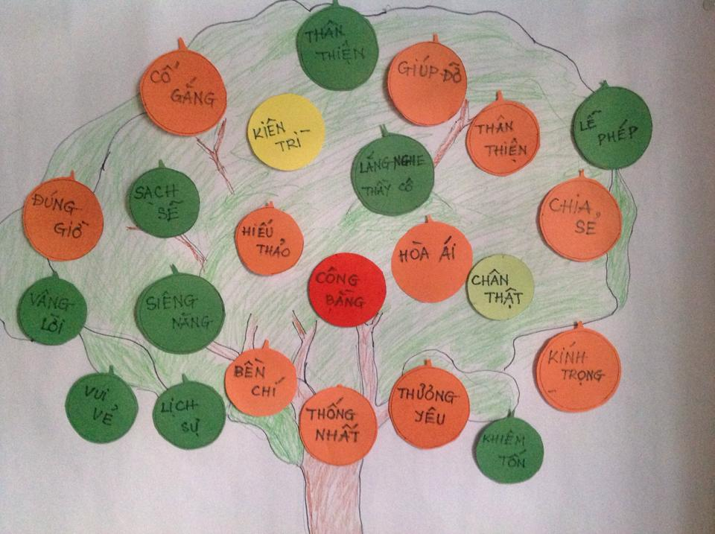
Duminica placuta sa aveti!

